**Use Case Diagram  
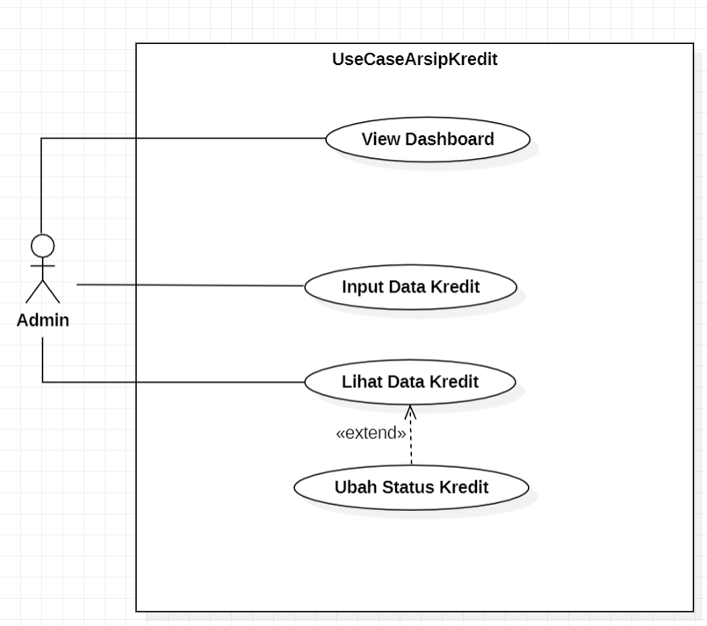**

**UseCase Scenario**

|  |  |
| --- | --- |
| **USECASE SKENARIO Dashboard** | |
| **Nama usecase** | Lihat Dashboard |
| **Deskripsi** | *Admin dapat melihat informasi terkini mengenai jumlah nasabah, jumlah kredit yang belum lunas, yang sudah lunas, dan jumlah total transaksi yang tercatat di sistem.* |
| **Aktor** | Admin |
| **Kondisi Awal** | Admin sudah login ke dalam sistem. |
| **Kondisi Akhir** | Admin dapat melihat informasi penting mengenai status kredit dan transaksi. |
| **SKENARIO** | |
| **Aktor** | **Sistem** |
| 1. Admin memilih opsi "Dashboard" di menu utama. |  |
|  | 1. Sistem menampilkan informasi jumlah nasabah. |
|  | 1. Sistem menampilkan informasi jumlah kredit yang belum lunas. |
|  | 1. Sistem menampilkan informasi jumlah kredit yang sudah lunas. |
| **EXCEPTIONAL CASE** | |
| Jika terjadi kesalahan dalam pengambilan data, sistem akan menampilkan pesan error dan meminta admin untuk mencoba lagi atau menghubungi bagian teknis. | |

|  |  |
| --- | --- |
| **USECASE SKENARIO Input Data Kredit** | |
| **Nama usecase** | Input Data Kredit |
| **Deskripsi** | *Admin dapat menginput data kredit baru ke dalam sistem dengan mengisi formulir yang disediakan.* |
| **Aktor** | Admin |
| **Kondisi Awal** | Admin sudah login ke dalam sistem dan berada di halaman input kredit. |
| **Kondisi Akhir** | Data kredit baru berhasil disimpan ke dalam sistem. |
| **SKENARIO** | |
| **Aktor** | **Sistem** |
| 1. Admin memilih opsi "Input Kredit" di menu utama. |  |
|  | 1. Sistem menampilkan jenis kredit yang tersedia |
| 1. Admin memilih jenis kredit dari pilihan yang tersedia (misalnya, KUR, KPR, dll.). |  |
|  | 1. Sistem menampilkan formulir input kredit |
| 1. Admin mengisi formulir input |  |
| 1. Admin menekan tombol "Simpan". |  |
|  | 1. Sistem menyimpan data kredit ke dalam database. |
|  | 1. Sistem menampilkan pesan konfirmasi bahwa data berhasil disimpan. |
| **EXCEPTIONAL CASE** | |
| Jika ada data yang tidak valid atau wajib diisi belum diisi, sistem akan menampilkan pesan kesalahan dan meminta admin untuk memperbaiki input. | |

|  |  |
| --- | --- |
| **USECASE SKENARIO Lihat Data Kredit** | |
| **Nama usecase** | Lihat Data Kredit |
| **Deskripsi** | *Admin dapat melihat data peminjam yang sudah selesai dan belum selesai. Informasi ini membantu admin dalam memonitor status pinjaman para nasabah.* |
| **Aktor** | Admin |
| **Kondisi Awal** | Admin sudah login ke dalam sistem. |
| **Kondisi Akhir** | Admin dapat melihat data peminjam yang sudah selesai dan belum selesai. |
| **SKENARIO** | |
| **Aktor** | **Sistem** |
| 1. Admin memilih opsi "Data Peminjam" di menu utama. |  |
|  | 1. Sistem menampilkan daftar data peminjam. |
| 1. Admin dapat memilih filter untuk menampilkan data peminjam yang sudah selesai atau belum selesai. |  |
|  | 1. Sistem menampilkan data peminjam sesuai dengan filter yang dipilih. |
| 1. Admin memilih opsi "Data Peminjam" di menu utama. |  |
|  | 1. Sistem menampilkan daftar data peminjam. |
| **EXCEPTIONAL CASE** | |
| Jika terjadi kesalahan dalam pengambilan data, sistem akan menampilkan pesan error dan meminta admin untuk mencoba lagi atau menghubungi bagian teknis. | |

|  |  |
| --- | --- |
| **USECASE SKENARIO Ubah Status Kredit Menjadi Selesai** | |
| **Nama usecase** | Ubah Status Kredit Menjadi Selesai |
| **Deskripsi** | *Admin dapat mengubah status kredit nasabah menjadi selesai setelah nasabah melunasi kredit mereka.* |
| **Aktor** | Admin |
| **Kondisi Awal** | Admin sudah login ke dalam sistem dan berada di halaman data peminjam. |
| **Kondisi Akhir** | Status kredit dari peminjam berubah menjadi selesai. |
| **SKENARIO** | |
| **Aktor** | **Sistem** |
| 1. Admin memilih opsi "Data Peminjam" di menu utama. |  |
|  | 1. Sistem menampilkan daftar data peminjam. |
| 1. Admin mencari dan memilih peminjam yang ingin diubah status kreditnya. |  |
| 1. Admin membuka detail data peminjam tersebut. |  |
|  | 1. Sistem menampilkan detail data peminjam |
| 1. Admin menekan tombol "Ubah Status Menjadi Selesai". |  |
|  | 1. Sistem meminta konfirmasi dari admin untuk mengubah status. |
| 1. Admin mengonfirmasi perubahan status. |  |
|  | 1. Sistem mengubah status kredit peminjam menjadi selesai. |
|  | 1. Sistem menampilkan pesan konfirmasi bahwa status kredit berhasil diubah. |
| **EXCEPTIONAL CASE** | |
| Jika terjadi kesalahan dalam pengambilan data, sistem akan menampilkan pesan error dan meminta admin untuk mencoba lagi atau menghubungi bagian teknis. | |

**UseCase Activity Diagram Lihat Dashboard**

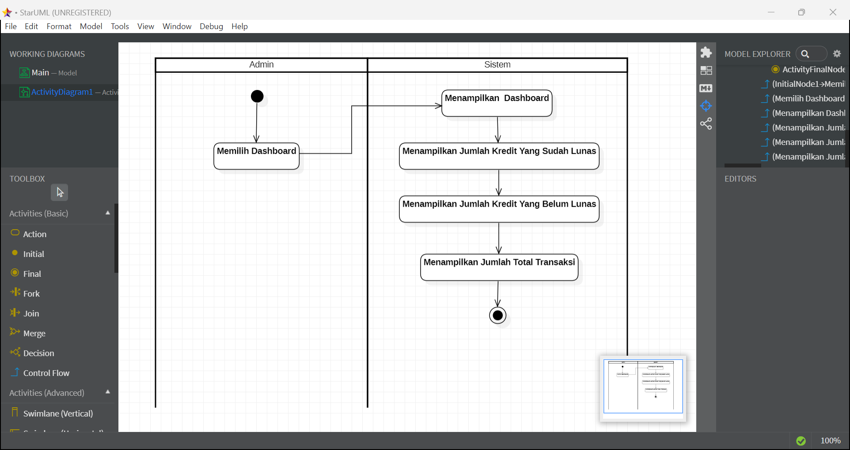

**UseCase Activity Diagram Input Data Kredit**

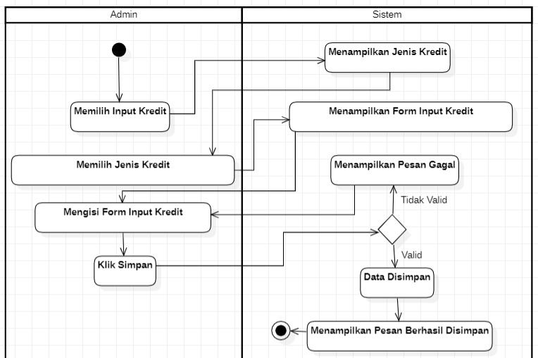

**UseCase Activity Diagram Ubah Status Kredit Menjadi Selesai**

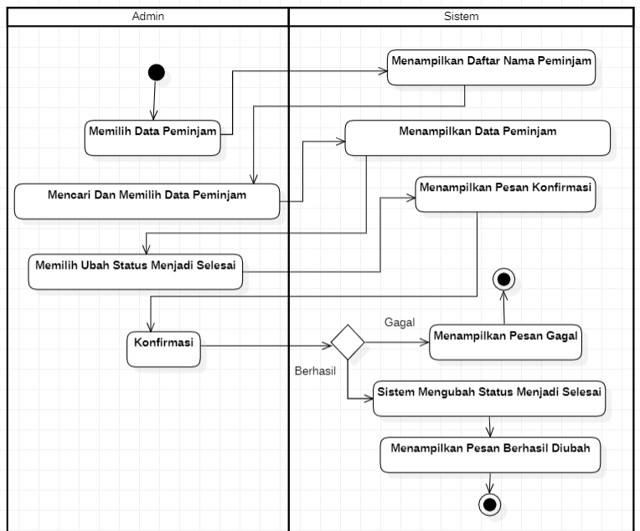

**UseCase Activity Diagram Lihat Data Kredit**

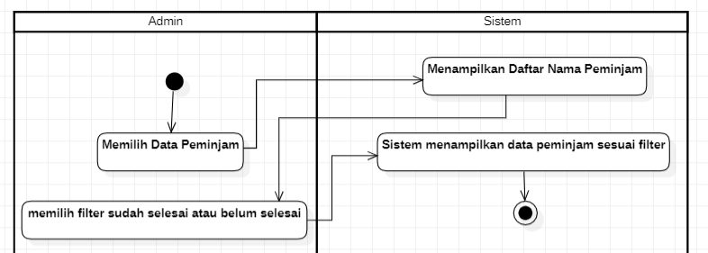

**Class Diagram**

